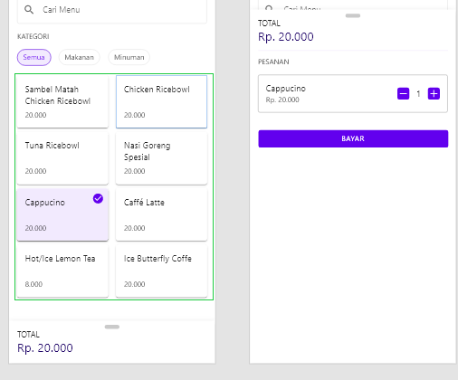

Jika item di ceklis semua, maka total pembayarannya juga akan bertambah. Kemudian di bagian pesnan, list barangnya juga akan bertambah.